**Міністерство освіти і науки України**

**Національний університет «Львівська політехніка»**

**Кафедра ЕОМ**



Звіт

до лабораторної роботи № 4

з дисципліни: «Інженерія програмного забезпечення»

«Формування комплексної системи. Додавання функціоналу в клієнтську частину та заповнення БД необхідною інформацією для демонстрації роботи системи. Тестування програмного продукту»

Виконав:

ст.гр. КІ-36

Хомик Д. І.

Прийняв:

ст. викладач Бойко Г.В.

**Львів 2018**

**Мета:** Завершити роботу системи. Перевірити валідність її роботи.

**Завдання:** Додати функціонал в клієнтську та серверну частини, щоб забезпечити повне функціонування системи. Внести в БД всю необхідну інформацію для демонстрації роботи системи. Підготувати список тестових процедур для тестування функціонування усієї системи. Мінімальна кількість тестів – 10.

**Варіант №6:** бронювання та купівля залізничних квитків.

**Демонстрація роботи системи.**

Вигляд таблиць БД:

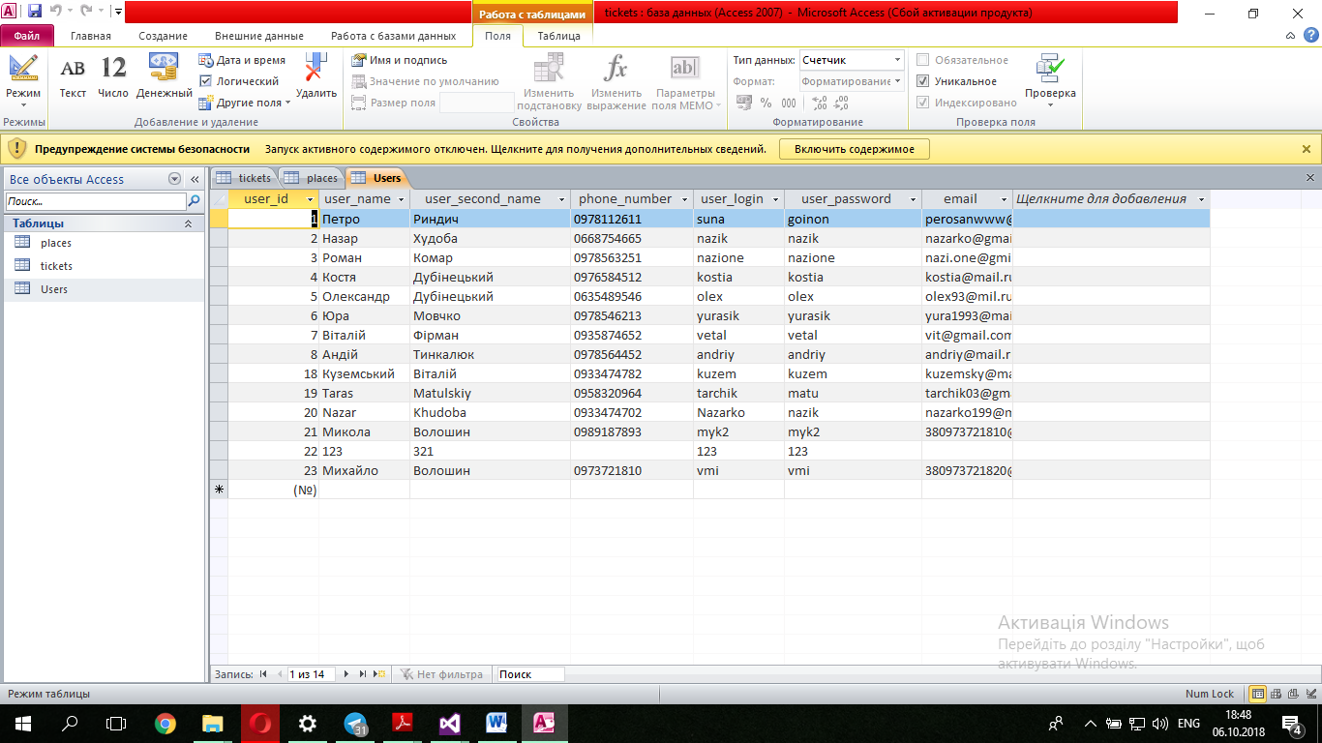

Рис.1. Таблиця бази даний «Users».

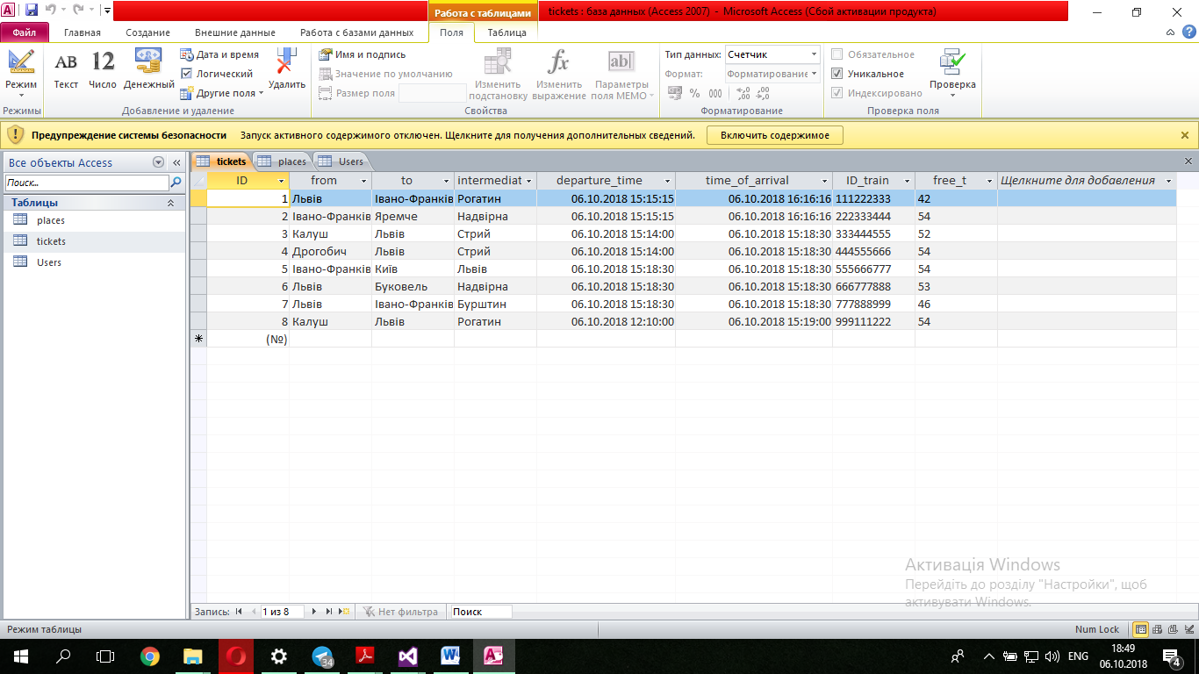

Рис.2. Таблиця бази даних «Tickets».

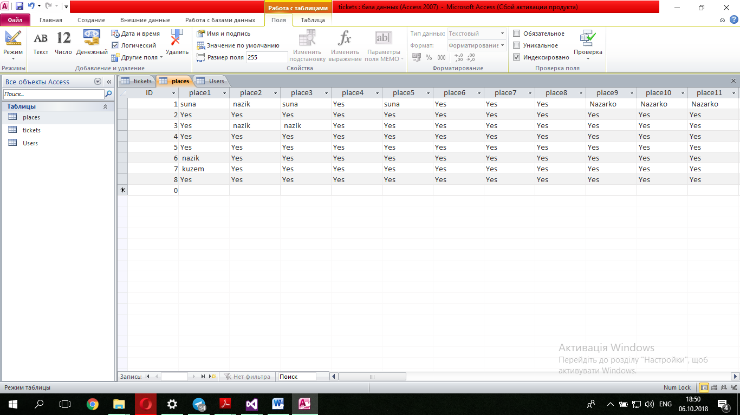

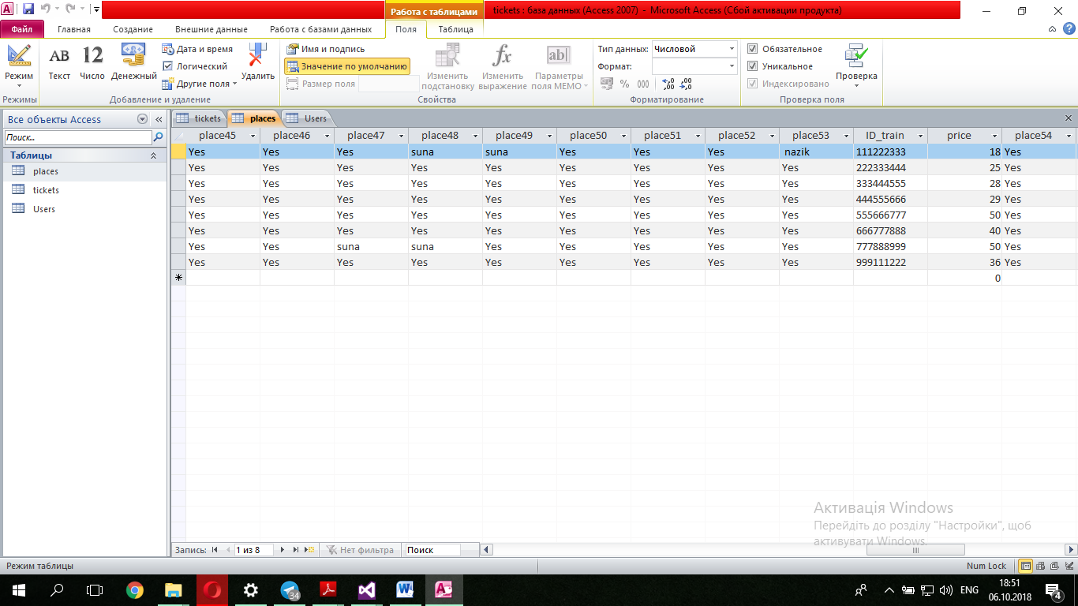

Рис.3. Таблиця бази даних «Places».

**Покрокові скріншоти вікон та їх виконання:**

1. Реєстрація. В форму вводяться дані покупця, необхідні для авторизації

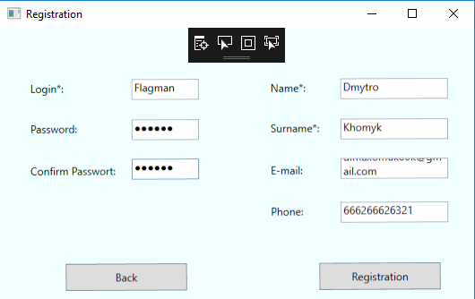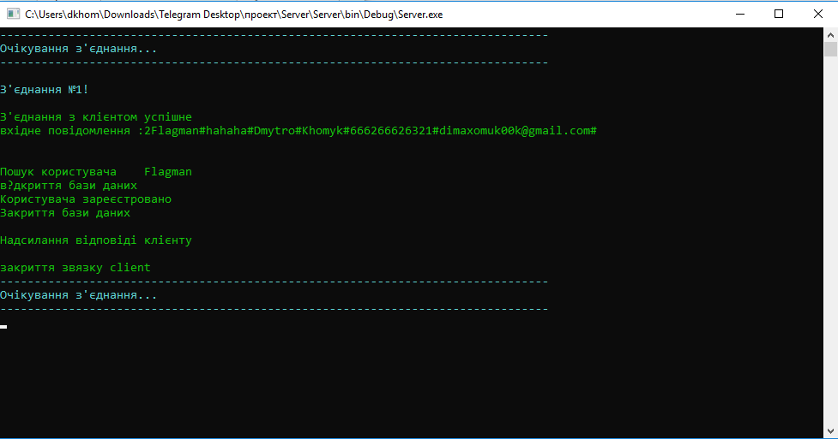

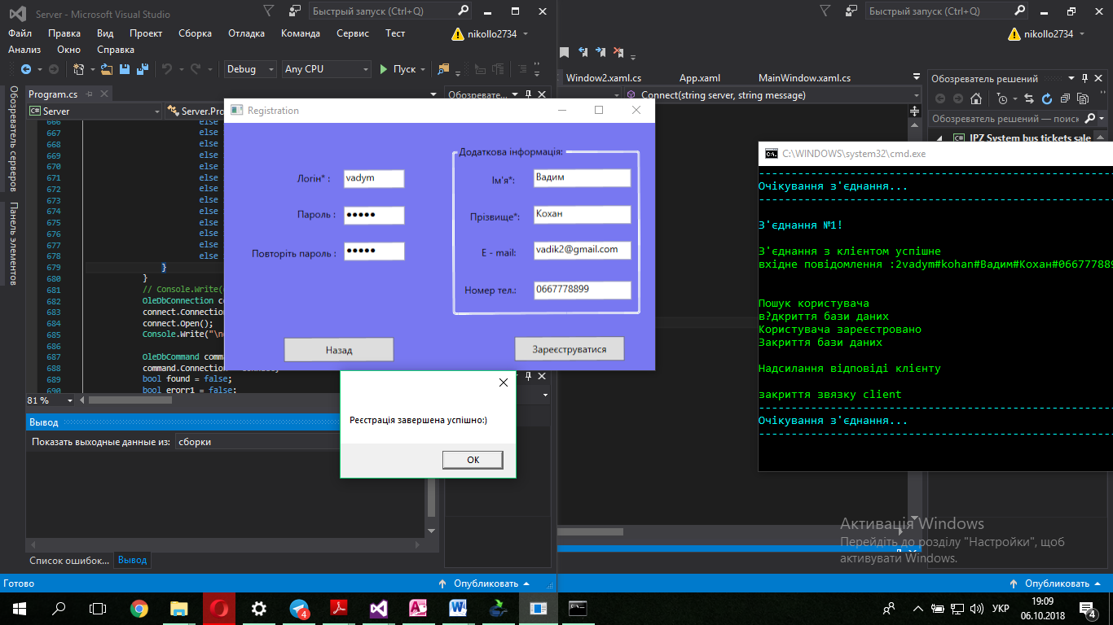

Рис.4. Результат реєстрації.

1. Авторизація. Користувач вводить необхідні дані для входу в систему.

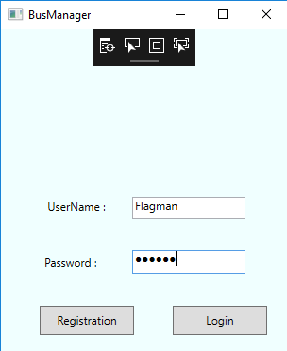

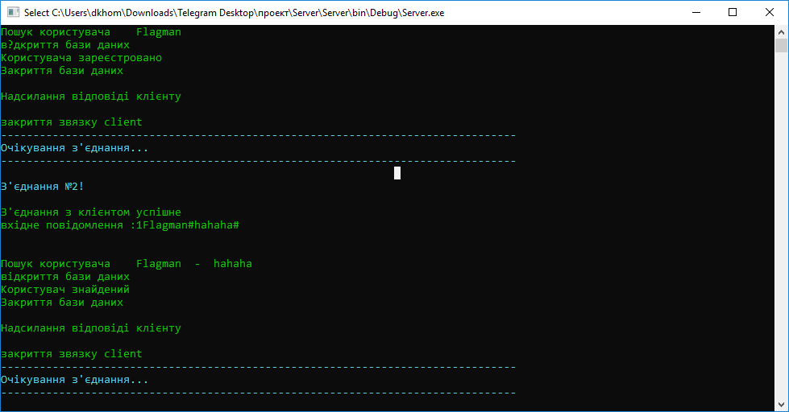

Рис.5. Результат авторизації.

1. Введення параметрів маршруту. Покупець обирає.

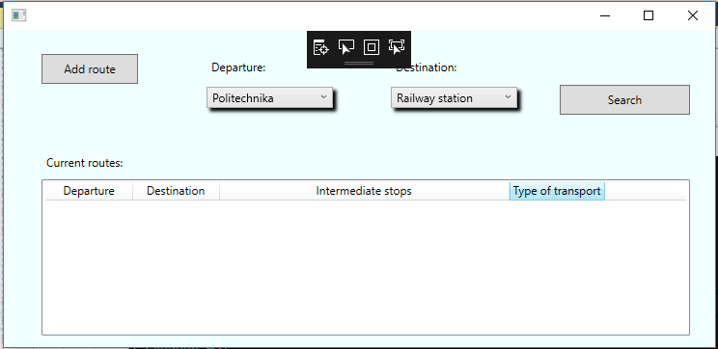

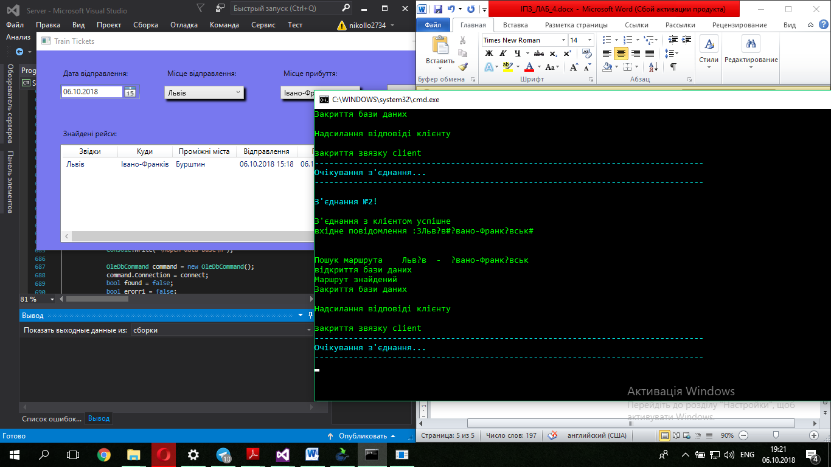

Рис.6. Обрання маршруту за параметрами.

1. Додавання маршутів

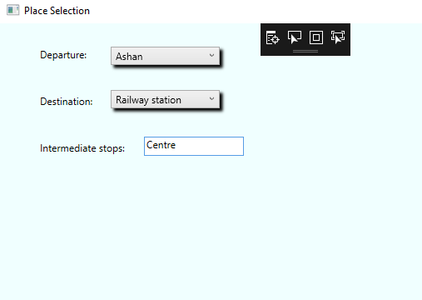

**Тестові процедури та результати виконання тестів:**

1. Відсутня БД. При відсутності бази даних програма-сервер видає про це повідомлення.

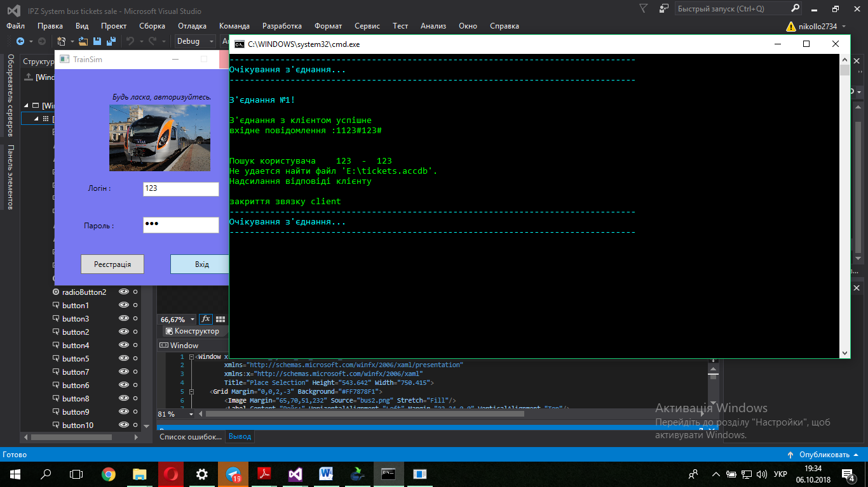

Рис.8. Повідомлення про помилку.

1. Відсутній сервер. При відсутності програми-сервера програма-клієнт видає про це повідомлення.

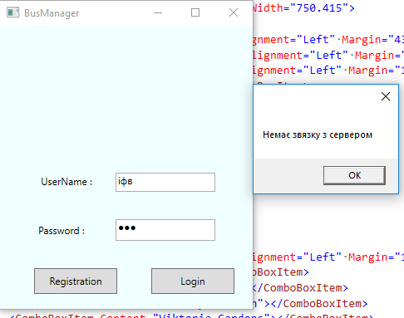

Рис.9. Відсутній сервер.

1. Введення некоректних даних (пробілів) чи введення цифр туди, де мають бути літери і навпаки. В програмі передбачено перехоплення помилок у вводі під час авторизації покупця.

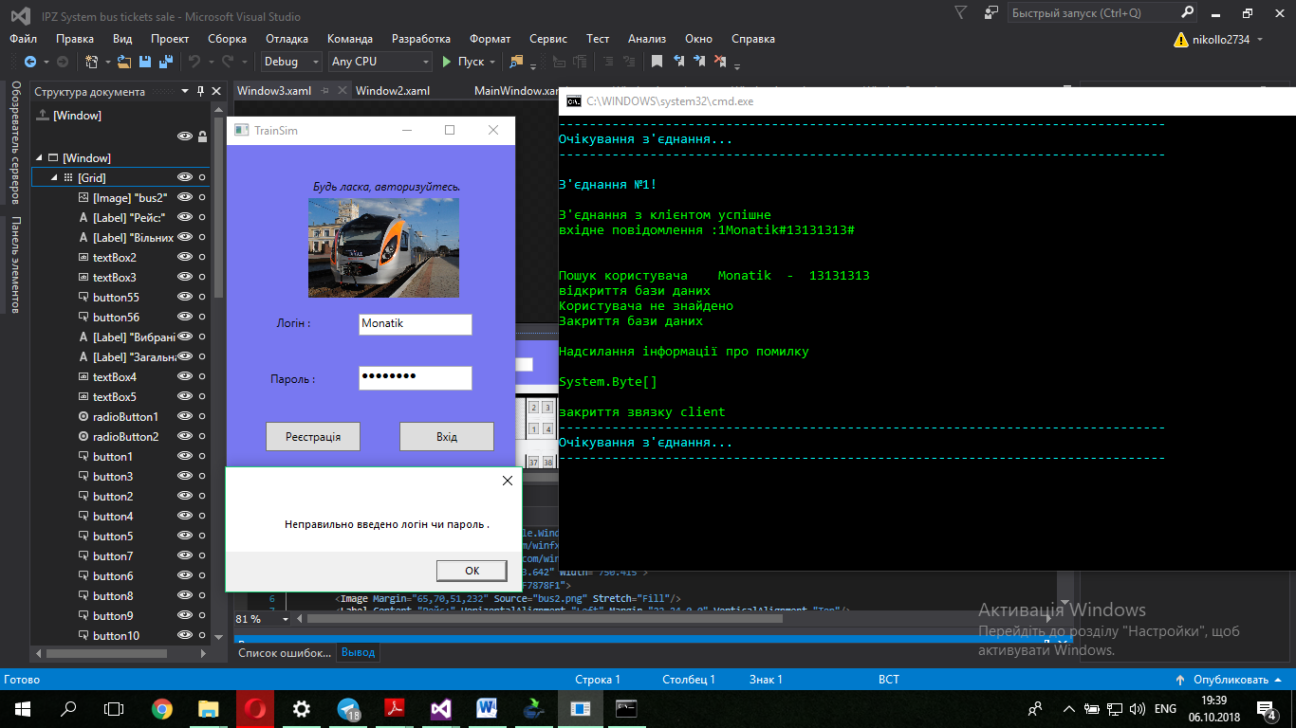

Рис.10. Некоректні дані.

1. Спроба нажаття кнопки закінчення реєстрації при введені даних не в усі поля. При введені не в усі поля персональних даних, видає помилку.

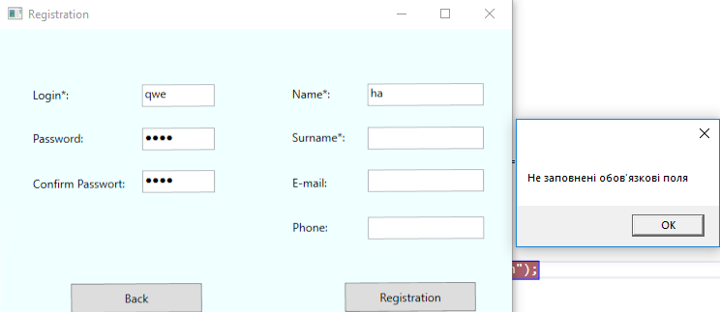

Рис.11. Помилка під час реєстрації.

1. При реєстрації потрібно ввевсти повторно пароль, якщо паролі не збігаються, то видасть помилку. При реєстрації, якщо покупець неправильно ввів повтор пароля, йому видасть попередження, про те що паролі не збігаються.

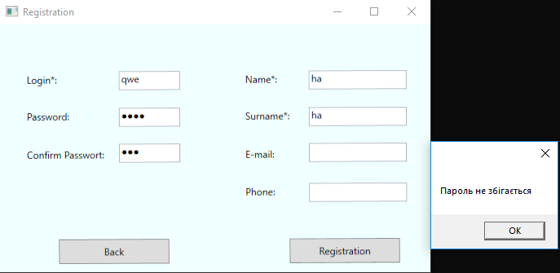

Рис.12. Не введений однаковий пароль.

**Висновки**

На цій лабораторній роботі я завершив розробку своєї системи, додав весь необхідний функціонал у клієнтську та серверну частини, провів тестування системи, навів покроковий приклад роботи системи.